一、选择题（共8小题，每题4分，共32分）.
1．下列直线方程纵截距为2的选项为（ ）
A．x+y+2＝0 B．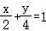 C．x﹣y+2＝0 D．y＝x﹣2
2．与直线x＝2相切于点（2，0）且半径为1的圆的方程为（ ）
A．（x﹣1）²+y²＝1
B．（x﹣3）²+y²＝1
C．（x+1）²+y²＝1
D．（x﹣1）²+y²＝1或（x﹣3）²+y²＝1
3．已知A（m，﹣6），B（﹣2，m），P（0，﹣2），Q（﹣5，m），则下列选项中是AB⊥PQ的充分不必要条件的是（ ）
A．m＝﹣12 B．m＝2
C．m＝﹣2 D．m＝﹣2或m＝﹣11
4．已知空间三点A（﹣2，0，8），P（m，m，m），B（4，﹣4，6），若向量与的夹角为60°，则实数m＝（ ）
A．1 B．2 C．﹣1 D．﹣2
5．等腰直角△ABC，直角边为2，沿斜边AC边上高BD翻折成直二面角A﹣BD﹣C，则三棱锥A﹣BCD外接球的体积为（ ）
A． B．4π C． D．6π
6．镇海植物园有两块地，从A，B，C，D四种树木中任选2种树木种植在一块地中，余下2种树木种植在另一块地中，则A，B种植在同一块地的概率为（ ）
A． B． C． D．
7．以下四个命题正确的为（ ）
A．在空间中，与不共面的四点A，B，C，D距离相等的平面有4个
B．正方体12条棱中有48对异面直线
C．平行同一个平面的两条直线平行
D．如果两个相交平面同时和第三个平面垂直，则它们的交线垂直第三个平面
8．已知正四面体ABCD，E为AC中点，F为AB中点，P在线段BD上一个动点（包含端点），则直线CF与直线EP所成角余弦值的取值范围为（ ）
A．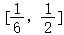 B．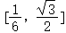 C．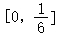 D．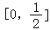
二、选择题：本题共2小题，每小题4分，共8分在每小题给出的选项中，有多项符合题目要求，全部选对的得4分，有选错的得0分，部分选对的得2分．
9．下列结论正确的为（ ）
A．正四棱柱是长方体的一类
B．四面体最多有四个钝角三角形
C．若复数z₁，z₂满足z₁²＝z₂²，则|z₁|＝|z₂|
D．若复数z₁，z₂满足z₁z₂∈R，则
10．已知直线l：2x+y﹣2a＝0（a＞0），M（s，t）是直线l上的任意一点，直线l与圆x²+y²＝1相切．下列结论正确的为（ ）
A．的最小值为1
B．当s＞0，t＞0时，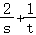的最小值为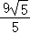
C．的最小值等于的最小值
D．的最小值不等于的最小值
三、填空题：本题共7小题，每小题5分，共35分．
11．已知复数z＝12﹣5i（i为虚数单位），则＝ ．
12．倾斜角为90°且与点（1，1）距离为2的直线方程为 ．
13．镇海中学高一各班三分钟跳绳比赛的成绩如下：257，311，267，301，279，296，246，287，257，323，266，293，304，269，332，270，则其第50百分位数为 ．
14．已知E（1，﹣2），F（﹣3，4），M为平面上一个动点满足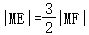，则M的轨迹方程为 ．
15．镇海中学大成殿具有悠久的历史，始建于北宋年间，大成殿建筑美观大气，如图：上建筑屋脊状楔体WZ﹣EFGH，下建筑是长方体ABCD﹣EFGH．假设屋脊没有歪斜，即WZ的中点R在底面ABCD上的投影为矩形ABCD的中心点O，WZ∥AB，AB＝30，AD＝20，AE＝10，WZ＝20，OR＝13（长度单位：米）．则大成殿的体积为 （体积单位：立方米）．
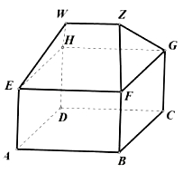
16．已知点M（1，t）在圆x²+y²﹣2ty+1＝0外，则实数t的取值范围为 ．
17．已知正方体ABCD﹣A₁B₁C₁D₁的内切球O半径为1，线段EF是球O的一条动直径（E，F是直径的两端点），点G是正方体ABCD﹣A₁B₁C₁D₁表面上一个动点，则的最大值为 ．
四、解答题：本题共5小题，共75分，解答应写出文字说明、证明过程或演算步骤．
18．直线l：y＝x与圆C：（x﹣1）²+（y﹣3）²＝16相交于A、B两点．
（1）求平行于l且与圆C相切的直线方程；
（2）求△ABC面积．
19．如图，三棱锥P﹣ABC，△ABC为边长为2的正三角形，△PBC为等腰三角形，其中∠BPC＝90°，PA＝1．
（1）证明：PA⊥BC；
（2）求直线PA与平面ABC所成角的大小．
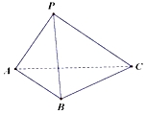
20．（1）已知某水果店进了三种产地不同的苹果（新疆、甘肃、山东），甲、乙两人到该店购买一种苹果，若甲、乙买新疆苹果的概率分别为0.2，0.3，买甘肃苹果的概率分别为0.5，0.4．求两人买不相同产地苹果的概率．
（2）某校高一有两个实验班，某次数学考试成绩如下：一班48人平均分135分，方差为8，二班52人平均分130分，方差为10，求全体实验班学生的平均分和方差．
21．已知△ABC，AB＝BC＝3，∠ABC＝120°，E，F在边AC，BC上，且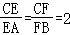．将△CEF沿EF翻折为△C'EF，得到四棱锥C'﹣AEFB，其中C'A＝5（如图所示）．
（1）若H为线段C'A上一点，且C'H＝2HA．求证：EH∥平面BC'F；
（2）求二面角A﹣BC'﹣E的余弦值．
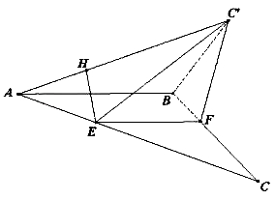
22．已知A（1，1），B（3，3），动点C在直线l：y＝x﹣4上．
（1）设△ABC内切圆半径为r，求r的最大值：
（2）设△ABC外接圆半径为R，求R的最小值，并求此时外接圆的方程．

参考答案
一、选择题（共8小题，每题4分，共32分）.
1．下列直线方程纵截距为2的选项为（ ）
A．x+y+2＝0 B．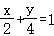 C．x﹣y+2＝0 D．y＝x﹣2
解：对于A：令x＝0，解得：y＝﹣2，不合题意，
对于B：令x＝0，解得：y＝4，不合题意，
对于C：令x＝0，解得：y＝2，符合题意，
对于D：令x＝0，解得：y＝﹣2，不合题意，
故选：C．
2．与直线x＝2相切于点（2，0）且半径为1的圆的方程为（ ）
A．（x﹣1）²+y²＝1
B．（x﹣3）²+y²＝1
C．（x+1）²+y²＝1
D．（x﹣1）²+y²＝1或（x﹣3）²+y²＝1
解：如图所示，
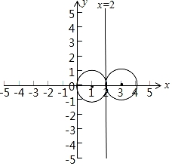
由图形知，与直线x＝2相切于点（2，0）且半径为1的圆的圆心为（1，0）或（3，0），
所以圆的方程为（x﹣1）²+y²＝1或（x﹣3）²+y²＝1．
故选：D．
3．已知A（m，﹣6），B（﹣2，m），P（0，﹣2），Q（﹣5，m），则下列选项中是AB⊥PQ的充分不必要条件的是（ ）
A．m＝﹣12 B．m＝2
C．m＝﹣2 D．m＝﹣2或m＝﹣11
解：∵A（m，﹣6），B（﹣2，m），P（0，﹣2），Q（﹣5，m），
∴＝（﹣2﹣m，m+6），＝（﹣5，m+2），
∵AB⊥PQ，∴﹣5（﹣2﹣m）+（m+6）（m+2）＝0，
∴m＝﹣2或m＝﹣11，
∵{﹣2}⊆{﹣2，﹣11}，∴m＝﹣2符合题意．
故选：C．
4．已知空间三点A（﹣2，0，8），P（m，m，m），B（4，﹣4，6），若向量与的夹角为60°，则实数m＝（ ）
A．1 B．2 C．﹣1 D．﹣2
解：∵＝（﹣2﹣m，﹣m，8﹣m），＝（4﹣m，﹣4﹣m，6﹣m），
∴•＝（﹣2﹣m）（4﹣m）+（﹣m）（﹣4﹣m）+（8﹣m）（6﹣m）＝3m²﹣12m+40，
||＝＝，
||＝＝，
由•＝||||cos60°得：3m²﹣12m+40＝（3m²﹣12m+68）×，
整理得：m²﹣4m+4＝0，解得：m＝2．
故选：B．
5．等腰直角△ABC，直角边为2，沿斜边AC边上高BD翻折成直二面角A﹣BD﹣C，则三棱锥A﹣BCD外接球的体积为（ ）
A． B．4π C． D．6π
解：如图，
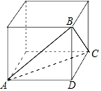
由等腰直角△ABC的直角边为2，可得DA＝DC＝DB＝，
把三棱锥A﹣BCD放置在正方体中，则三棱锥的外接球与正方体的外接球相同，
外接球的半径R＝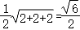，
∴三棱锥A﹣BCD外接球的体积为×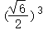＝．
故选：A．
6．镇海植物园有两块地，从A，B，C，D四种树木中任选2种树木种植在一块地中，余下2种树木种植在另一块地中，则A，B种植在同一块地的概率为（ ）
A． B． C． D．
解：从A，B，C，D四种树木中任选2种树木种植在一块地中，余下2种树木种植在另一块地中，
基本事件总数n＝＝6，
A，B种植在同一块地包含的基本事件个数m＝＝2，
则A，B种植在同一块地的概率P＝＝＝．
故选：B．
7．以下四个命题正确的为（ ）
A．在空间中，与不共面的四点A，B，C，D距离相等的平面有4个
B．正方体12条棱中有48对异面直线
C．平行同一个平面的两条直线平行
D．如果两个相交平面同时和第三个平面垂直，则它们的交线垂直第三个平面
解：对于A：在空间中，与不共面的四点A，B，C，D距离相等的平面有7个，故A错误；
对于B：正方体12条棱中有48÷2＝24对异面直线，故B错误；
对于C：平行同一个平面的两条直线平行或相交或异面，故C错误；
对于D：如果两个相交平面同时和第三个平面垂直，则它们的交线垂直第三个平面，故D正确．
故选：D．
8．已知正四面体ABCD，E为AC中点，F为AB中点，P在线段BD上一个动点（包含端点），则直线CF与直线EP所成角余弦值的取值范围为（ ）
A． B． C． D．
解：连接BE，CF，交于点Q，作PM⊥BE，交BE于点M，
由AC⊥平面DEB，得：PM⊥面ABC，
则PE在底面ABC的射影为EM，
∴cos＜＞＝cos∠PEM•cos∠EQC＝cos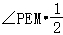＝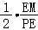，
当点P与D重合时，cos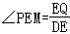＝，则cos＜＞＝，
当点P与点B重合时，cos∠PEM＝1，则cos＜＞＝．
∴直线CF与直线EP所成角余弦值的取值范围为[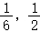]．
故选：A．
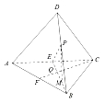
二、选择题：本题共2小题，每小题4分，共8分在每小题给出的选项中，有多项符合题目要求，全部选对的得4分，有选错的得0分，部分选对的得2分．
9．下列结论正确的为（ ）
A．正四棱柱是长方体的一类
B．四面体最多有四个钝角三角形
C．若复数z₁，z₂满足z₁²＝z₂²，则|z₁|＝|z₂|
D．若复数z₁，z₂满足z₁z₂∈R，则
解：正四棱柱的底面是正方形的直棱柱，所以正四棱柱中是长方体的一类，故选项A正确；
如图所示的四面体中的四个面均是钝角三角形，故选项B正确；
设z₁＝a+bi，z₂＝x+yi，
因为z₁²＝z₂²，即a²﹣b²+2abi＝x²﹣y²+2xyi，
所以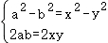，
故（a²+b²）²＝a⁴+2a²b²+b⁴
＝（a²﹣b²）²+（2ab）²
＝（x²﹣y²）²+（2xy）²
＝x⁴+2x²y²+y⁴
＝（x²+y²）²，
因为a²+b²≥9，x²+y²≥0，
所以a²+b²＝x²+y²，
则|z₁|＝|z₂|，故选项C正确；
若z₁＝i，z₂＝i，则z₁z₂＝1∈R，但是，故选项D错误．
故选：ABC．
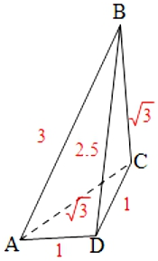
10．已知直线l：2x+y﹣2a＝0（a＞0），M（s，t）是直线l上的任意一点，直线l与圆x²+y²＝1相切．下列结论正确的为（ ）
A．的最小值为1
B．当s＞0，t＞0时，的最小值为
C．的最小值等于的最小值
D．的最小值不等于的最小值
解：A中，当点M是直线与圆的切点时，|OM|最小，且为圆的半径1，所以A正确；
B中，因为直线与圆相切，所以d＝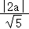＝1，因为a＞0，所以2a＝，
所以直线l的方程为：2x+y﹣＝0，
因为M在直线上，所以2s+t＝，
当s＞0，t＞0，则直线l的方程为：2s+t＝，
所以+＝（+）•（2s+t）＝（5++）≥（5+2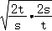）＝，当且仅当＝时取等号，所以B正确；
因为+s＝+s＝+s＝+s，因为s∈R，
所以+s的最小值为+|s|，所以C正确，D不正确，
故选：ABC．
三、填空题：本题共7小题，每小题5分，共35分．
11．已知复数z＝12﹣5i（i为虚数单位），则＝ ．
解：因为z＝12﹣5i，
则＝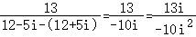＝．
故答案为：．
12．倾斜角为90°且与点（1，1）距离为2的直线方程为 x＝3或x＝﹣1 ．
解：∵所求直线的倾斜角是90°，
∴所求直线和直线x＝1平行，
与直线x＝1距离为2的直线方程为：x＝3或x＝﹣1，
故答案为：x＝3或x＝﹣1．
13．镇海中学高一各班三分钟跳绳比赛的成绩如下：257，311，267，301，279，296，246，287，257，323，266，293，304，269，332，270，则其第50百分位数为 283 ．
解：数据从小到大排序如下，
246，257，257，266，267，269，270，279，287，293，296，301，304，311，323，332共16个数据，
第8、9个数据为279，287，
则其第50百分位数为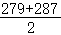＝283，
故答案为：283．
14．已知E（1，﹣2），F（﹣3，4），M为平面上一个动点满足，则M的轨迹方程为 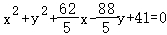 ．
解：设M（x，y），由条件得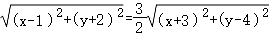，
两边平方，化简整理得．
故答案为：．
15．镇海中学大成殿具有悠久的历史，始建于北宋年间，大成殿建筑美观大气，如图：上建筑屋脊状楔体WZ﹣EFGH，下建筑是长方体ABCD﹣EFGH．假设屋脊没有歪斜，即WZ的中点R在底面ABCD上的投影为矩形ABCD的中心点O，WZ∥AB，AB＝30，AD＝20，AE＝10，WZ＝20，OR＝13（长度单位：米）．则大成殿的体积为 6800 （体积单位：立方米）．
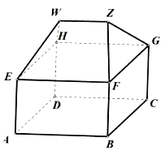
解：大成殿下面的部分是一个长方体，上面的部分可以分割为一个三棱柱和两个四棱锥，
其中长方体的体积 V₁＝30×20×10＝6000，
三棱柱的体积：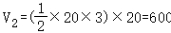，
四棱锥的体积：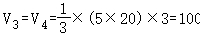，
故大成殿的体积：V＝6000+600+2×100＝6800．
故答案为：6800．
16．已知点M（1，t）在圆x²+y²﹣2ty+1＝0外，则实数t的取值范围为 （﹣，﹣1）∪（1，） ．
解：因为M（1，t）在圆x²+y²﹣2ty+1＝0外，即在圆x²+（y﹣t）²＝t²﹣1外，
所以可得：t²﹣1＞0，且1+t²﹣2t²+1＞0，即1＜t²＜2，
解得：（﹣，﹣1）∪（1，），
故答案为：（﹣，﹣1）∪（1，）．
17．已知正方体ABCD﹣A₁B₁C₁D₁的内切球O半径为1，线段EF是球O的一条动直径（E，F是直径的两端点），点G是正方体ABCD﹣A₁B₁C₁D₁表面上一个动点，则的最大值为 2 ．
解：由正方体ABCD﹣A₁B₁C₁D₁的内切球O半径为1，可得正方体的棱长为2，
体对角线长为2，
由题意，E，F是直径的两端点，可得+＝，•＝﹣1，
则＝（+）•（+）＝+•（+）+•＝+0﹣1＝﹣1，
当点G在正方体顶点时，最大，且最大值为2，
则﹣1的最大值为2，
故答案为：2．
四、解答题：本题共5小题，共75分，解答应写出文字说明、证明过程或演算步骤．
18．直线l：y＝x与圆C：（x﹣1）²+（y﹣3）²＝16相交于A、B两点．
（1）求平行于l且与圆C相切的直线方程；
（2）求△ABC面积．
解：（1）设切线方程为y＝x+b，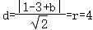，
∴．
∴切线方程为或．
（2）作CD⊥AB，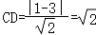，
∴．
∴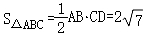．
19．如图，三棱锥P﹣ABC，△ABC为边长为2的正三角形，△PBC为等腰三角形，其中∠BPC＝90°，PA＝1．
（1）证明：PA⊥BC；
（2）求直线PA与平面ABC所成角的大小．
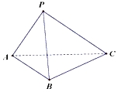
解：（1）证明：取 BC 中点 O，连接 AO，PO，
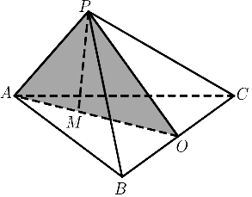
所以 AO⊥BC，PO⊥BC，且 AO∩PO＝O，
即 BC⊥平面PAO，又 PA⊂平面PAO，
所以 PA⊥BC．
（2）由（1）得：BC⊥平面 PAO，又 BC⊂平面 ABC，
所以平面 ABC⊥平面 PAO 且交线为 AO．
再作 PM⊥AO，PM⊂平面 PAO，
所以：PM⊥平面 ABC，
即∠PAO 即为直线 PA 与平面 ABC 所成角的平面角，
易得：，
所以∠PAO＝30°．
另解：（1）以AC中点为原点建立如图所示空间直角坐标系，
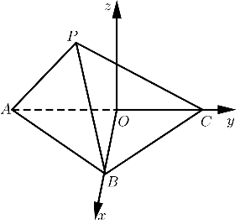
则，设P（a，b，c），
因为 ，
所以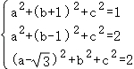⇒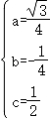，
故点 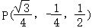，
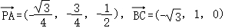，
所以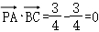，
即 PA⊥BC．
（2）由题易得平面 ABC 的法向量为：，
设直线PA与平面ABC所成角的大小为α，
所以 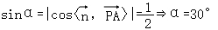．
20．（1）已知某水果店进了三种产地不同的苹果（新疆、甘肃、山东），甲、乙两人到该店购买一种苹果，若甲、乙买新疆苹果的概率分别为0.2，0.3，买甘肃苹果的概率分别为0.5，0.4．求两人买不相同产地苹果的概率．
（2）某校高一有两个实验班，某次数学考试成绩如下：一班48人平均分135分，方差为8，二班52人平均分130分，方差为10，求全体实验班学生的平均分和方差．
解：（1）根据相互独立事件的概率计算公式，计算所求的概率为：
P＝1﹣0.2×0.3﹣0.5×0.4﹣0.3×0.3＝0.65；
（2）全体实验班的平均分为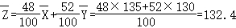，
方差为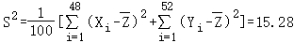．
21．已知△ABC，AB＝BC＝3，∠ABC＝120°，E，F在边AC，BC上，且．将△CEF沿EF翻折为△C'EF，得到四棱锥C'﹣AEFB，其中C'A＝5（如图所示）．
（1）若H为线段C'A上一点，且C'H＝2HA．求证：EH∥平面BC'F；
（2）求二面角A﹣BC'﹣E的余弦值．
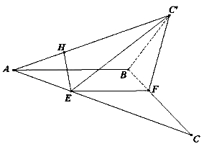
解：（1）证明：取 BC′上一三等份点 M 使得 C′M＝2MB，
由 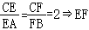∥且EF＝，
C′H＝2 HA，即HM∥且HM＝，
所以FF∥HM且FF∥HM，
所以EFMH为平行四边形，所以EH∥FM，又EH⊄平面 BC′F，
FM⊂平面 BC′F，所以EH∥平面BC′F．
（2）设AC的中为点O，以O为原点，OC所在直线为x轴，OB所在直线为y轴，
以过O点且垂直平面ABC的直线为z轴建立如图所示的空间直角坐标系，
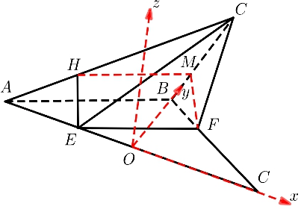
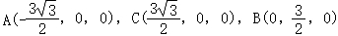，
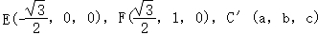，
因为，
所以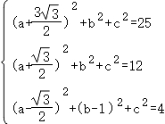⇒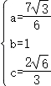，故点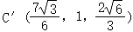．
设面ABC′的法向量，面BC′E的法向量，
由 ，
则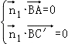⇒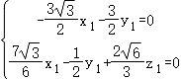，取，解得．
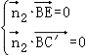⇒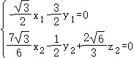，取，解得．
即可得，
所以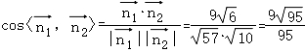．
故二面角A﹣BC'﹣E的余弦值为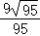．
22．已知A（1，1），B（3，3），动点C在直线l：y＝x﹣4上．
（1）设△ABC内切圆半径为r，求r的最大值：
（2）设△ABC外接圆半径为R，求R的最小值，并求此时外接圆的方程．
解：（1）因为动点C在直线l：y＝x﹣4上，设点C（x，x﹣4），
又A（1，1），B（3，3），则|AB|＝，
点C到直线AB：y＝x的距离为d＝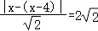，
则△ABC的面积为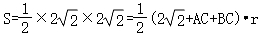，
所以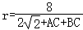，
要求r的最大值，即求AC+BC的最小值，
点A（1，1）关于直线y＝x﹣4对应的点A'（5，﹣3），
所以AC+BC＝A'C+BC，
当且仅当A'，B，C三点共线时，A'C+BC最小，
所以AC+BC＝A'C+BC，
则r的最大值为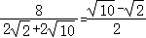；
（2）由题意可知，AB中垂线方程为y＝﹣x+4，AC中垂线方程为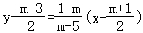，
则两条中垂线方程的交点即为圆心的坐标，
所以圆心坐标为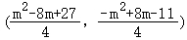，
设t＝（m²﹣8m+19）∈[3，+∞），
所以，
所以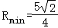，此时m＝4，圆心坐标为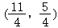，
所以外接圆方程为

